济南轻卡制造公司印务用品
招 标 公 告

采购形式编号：

招标人：中国重汽集团济南商用车有限公司
二〇二六年四月

第一章 投标须知
一、项目名称：济南轻卡制造公司印务用品招标项目
本项目采购形式编号：
二、招标内容及形式
本次招标内容：济南轻卡制造公司印务用品
招标形式：公开招标。
三、投标人须知
1、投标条件
所有拟投标人需满足以下条件，并经招标人审核通过后方可获得该项目的投标资格：
（1）拟投标人必须是在中华人民共和国境内注册的独立法人机构，具有独立承担民事责任能力，注册资金不少于50万人民币；且经营范围满足招标人需求；并在人员、设备、资金等方面具有承担本项目的能力；
（2）拟投标人应提供三证合一的营业执照复印件盖章版；
（3）拟投标人应提供法定代表人资格证明及身份证原件，法人参加的提供身份证原件；
（4）具有良好的商业信誉，在国家企业信用信息公示系统中无行政处罚、列入经营异常名录和列入严重违法失信企业名单（黑名单）信息或上述信息已被移除；
投标人在近三年内在经营活动中无违法记录；
具有健全的财务会计制度，财务状况和市场行为良好。没有处于被有权机关吊销营业执照、吊销资质、停业整顿、取消投标资格以及财产被接管、冻结或进入破产程序等；
投标人没有被列入招标人处《黑名单》（《黑名单》指投标人与招标人在以往或正在进行的合作中，存在招标人认为的违反合同约定或违反法律法规等的失信行为）的；
拟投标人的直接或间接股东、法定代表人、董事、监事、高管非重汽员工及其亲属；
- 投标方具有防水防腐保温工程专业承包资质。具备有效的安全生产许可证。投标人须认可招标人的工作指令，包括节、假日能正常开展工作的要求。
（6）满足技术、质量、资金等要求，财务状况良好、经营稳定，具有全面履约的能力，能提供相关信用等级和完税证明；
（7）经会计师事务所审计且出具无保留意见的近三年的财务审计报告原件，并加盖公章，包括但不限于报告页、经审计的资产负债表、利润表、现金流量表及报表附注。
（8）企业最近半年完税证明、信用证明材料（中国人民银行信用代码证+征信报告）；
（9）年度纳税信用评价信息（可从电子税务局查询截图，需加盖公章）；
（10）企业对外担保说明（写明贵单位对外有无对外担保和质押业务，需加盖公章）；
2、投标人要求招标人提供何种配合，需在标书中说明；
3、凡对本次招标提出的询问，均以招标方的答复为准。
2、招标人信息
招标人名称：中国重汽集团济南商用车有限公司
招标人地址：山东省济南市章丘区世纪大道7777号
报名及投标招标事宜联系人：张承峰 15098793606
- 投标文件的递交
1.正本纸质标书请于开标日携带至现场递交。
2.电子版标书须在开标前上传至重汽e采通平台https://ecaitong.sinotruk.com:8012/，操作方式详见第四章《SRM-系统用户手册-非生产招投标（供应商使用）》。若逾期未完成重汽e采通上传标书，即便递交了纸版投标文件，一律视为无效投标。
注意：投标人必须在投标前根据《非生产供应商注册操作手册》完成账号注册！
五、投标保证金收取、缴纳有效期及罚没
- 投标保证金的缴纳
  - 投标保证金的缴纳形式：银行基本账户转账
- 选择从银行基本账户转账的拟投标人，须在规定的时间之前将投标保证金从其单位基本帐户转出并到账，否则视为无效投标；未按规定提交保证金的拟投标人，其投标文件视为无效投标。拟投标人应充分考虑银行信息交换时间，由此带来的保证金不能按时到帐的责任由拟投标人自行承担。提供银行的转账凭证。
  - 投标保证金的金额及收款信息：人民币5000元
开户名称：中国重汽集团济南商用车有限公司
开户银行：中国银行股份有限公司济南分行
银行帐号：237744219844
联行号：104451039687
- 转账附言：公司名称+项目名称+投标保证金。
  - 保证金缴纳截止时间：见议程安排
  - 对于没有中标的投标人，投标保证金将于招标人内部完成中标人评审并确认最终中标人后在一个付款周期内予以原路返还（无息）；对于中标方，投标保证金将在签订合同后一个付款周期内原路返还（无息）。
  - 发生以下情况时，有权没收保证金：
  - 供应商在提交响应文件截止时间后撤回响应文件的；
  - 供应商在响应文件中提供虚假材料的；
  - 除因不可抗力或谈判文件、询价通知书认可的情形以外，成交供应商不与采购人签订合同的；
  - 供应商与采购人、其他供应商或者采购代理机构恶意串通、围标、陪标的；
  - 供应商有违约违规行为或被投诉、举报的，在调查处理期间，保证金暂不退还，待调查处理结束后按有关规定处理。
  - 截至开标前3天，投标人无正当理由、未以书面形式向招标人递交说明而在投标截止日不来投标的。
  - 自中标通知书发出之日起30日内，中标人无正当理由投标人无正当签订合同的；
  - 采购文件规定的其他情形。
六、议程安排
- 发标时间：2026年4月24日；
- 应标截止时间：2026年4月30日17:00（北京时间）；

报名方式：拟投标人根据招标人在中国重汽官网公开媒体上发布的招标信息，在“中国重汽e采通”平台报名。登录重汽e采通平台后进入“供应商应标”，选择对应的项目，点击“应标”后按照招标公告中第三部分的“投标条件”准备资料并上传，资质审查通过即为报名成功；公示期间请尽快报名。请务必在应标截止时间前完成注册及应标操作，注册审核需2-4日，应标截止时间精确到秒，逾期将无法应标。请自行掌握时间，避免无法应标。
报名成功后，可登录“中国重汽e采通”平台，在“供应商投标”模块下载招标文件。
3.投标保证金收取截止时间：2026年5月11日17:00
4.纸质投标文件提交截止时间：2026年5月14日09:00
5.投标截止时间：2026年5月11日17:00
6.答疑截止时间： 2026年4月30日17:00 ，逾期不受理。
答疑方式：电话、书面或电子邮件
联系人：张承峰，15098793606
7.开标时间： 2026年5月14日09:00，若有变动另行通知。
8.开标地点：中国重汽集团济南商用车有限公司轻卡制造公司，若有变动另行通知。
因投标过程需要在重汽e采通操作，拟投标人开标前自行准备电脑。
七、评标
评标工作由招标人为该项目依法组织的、由三人及以上单数成员组成的评标工作小组负责，由评标工作小组按照国家招投标有关规定，本着公平、公正、公开、有序的原则，合理折扣确定推荐中标人。
（2）评标流程（资质标→技术标→商务标→综合得分确定中标人）
①资质标评审：资质标审核通过的单位，先进行唱标工作，并统一报价要求，进入技术标评审；
②技术标评审：评标专家组对各投标人的《投标文件（技术标）》进行综合评审；评审期间产生的技术澄清均由投标人在重汽e采通平台内完成提交；经评审，技术标不低于70分要求的投标方进入商务标评审环节。
技术标（100分） | 质量  保证（60分） | 印刷工艺方案 | 15 | 工艺描述详细、合理，明确印前设计、制版、印刷、装订、表面处理（覆膜、烫金、UV等）等各环节的操作标准和技术参数，贴合招标印刷品特性的得10-15分；工艺描述较简单、基本适配需求的得5-9分；工艺描述模糊的得0-4分。
技术标（100分） | 质量  保证（60分） | 原材料选用 | 15 | 明确列明印刷纸张、油墨、辅料等原材料的品牌、规格、质量标准（如80g双胶纸、128g哑粉纸、环保油墨等），原材料质量符合国家相关标准，且适配印刷品用途，得10-15分；原材料规格基本符合要求，但未明确品牌或质量标准的得5-9分；原材料不符合国家相关标准或无法适配招标需求的得0-4分。
技术标（100分） | 质量  保证（60分） | 技术团队 | 15 | 具备专业的印前设计、印刷操作、质量检测等技术人员，列明人员数量、从业年限、专业资质，团队配置合理、经验丰富的得10-15分；技术团队配置基本合理，但人员经验不足的得5-9分；技术团队配置薄弱、无专业人员的得0-4分。
技术标（100分） | 质量  保证（60分） | 质量承诺与售后 | 15 | 明确承诺印刷品质量合格，若出现质量问题（如漏印、错印、色差严重、装订松散等），能在规定时间内无条件返工、更换，并承担相应损失，售后响应及时的得10-15分；有质量承诺但售后响应不明确、无返工保障的得5-9分；无质量承诺、无售后保障的得0-4分。
技术标（100分） | 周期进度（20分） | 交付时效 | 20 | 明确交付时间、交付地点、交付方式，能严格按照招标文件要求按时交付，并提供合理的运输方案，确保印刷品在运输过程中无损坏。交付流程规范的得10-20分；交付时间、方式基本符合要求，但运输方案不够完善的得1-9分；无法按时交付、无合理运输方案的得0分，若存在延期交付风险的扣3分及以上，扣完为止。
技术标（100分） | 沟通、配合及服务（20分） | 增值服务 | 10 | 提供额外的增值服务，如免费设计优化、免费打样、批量订单优惠、定期回访、印刷品仓储等，增值服务实用、贴合招标需求的得5-10分；提供少量增值服务但实用性一般的得1-4分；未提供任何增值服务的得0分，若增值服务与招标需求无关的不加分。
技术标（100分） | 沟通、配合及服务（20分） | 应急保障 | 10 | 针对突发情况（如设备故障、原材料短缺、紧急加印等），制定完善的应急处理预案，明确应急响应流程、应急措施、应急人员配置，能快速解决突发问题、保障生产交付不受影响的得5-10分；有应急预案但措施不够具体、可操作性不强的得1-4分；无应急预案、无法应对突发情况的得0分。
技术评分标准

评分规则说明
1.评标委员会成员需按照本标准独立评分，评分保留小数点后一位。
2.技术标最终得分 = 各评标委员会成员评分的算术平均值（去掉一个最高分和一个最低分后计算）。
3.若投标人在某一评分项目中存在弄虚作假行为，一经查实，该项目按 0 分处理，并取消其投标资格。
4.本评标标准由招标方负责解释，未尽事宜由评标委员会协商确定。
③商务标评审，公示技术标入围单位的开标价格及商务条款响应情况；商务条款相应确认→开展多轮商务谈判→价格澄清→商务标评审；评审期间产生的商务价格澄清均由投标人在重汽e采通平台内限时完成提交；
商务标评审标准：
商务标采用多轮报价，除开标唱标为公开报价方式外，在重汽e采通进行提报。所有清单价格按照总价下浮比例等比例下浮。
注意：每一轮填报澄清报价均有时间限制，投标人应关注e采通本轮报价截止时间，到点后未能提交的按无效处理。每一轮澄清函中，应分别写明报价的含税总价、不含税总价（单位，元）、税率、项目工期、质保期等内容。
序号 | 评审项目 | 评审标准
1 | 商务标（100分） | 经初审合格的标文件投标报价为有效报价。满足招标文件要求的合理报价，商务标得分=当前轮次最低价/供方投标价×商务标总分。（百分率、得分值小数点后保留两位， 第三位四舍五入 ）

注意：投标人均需自带笔记本电脑在重汽e采通平台自主进行投标和提交澄清函；投标和提交澄清函均有时间限制，超时未提交的按无效处理。

④ 中标人确定：根据技术标与商务标综合得分确定中标人：技术标得分占比为40%，商务标占比为60% 。综合得分（综合得分=技术标得分*40%+商务标得分*60%），得分最高的推荐中标。
中标人瑕疵滞后发现的处理原则：无论基于何种原因，各项本应作为拒绝处理的情形，即便未被及时发现或中标人隐瞒真实情况，而使该中标人通过了资格审核、初评、现场复审、终评或其他所有相关程序，包括已发布中标通知或已签订合同的情形，招标人均有权拒绝或取消中标人资格，一旦中标人被拒绝或该中标人此前的评议结果被取消，相关的一切损失均由该中标人承担。
八、合同签订
1、招标人根据评标工作小组的评标结果确定推荐中标人。
2、中标人在E采通收到中标通知后，应及时与招标人联系，在规定的时间内（一般为接到通知后7个工作日内）联系招标人进行确认并签订合同，如果中标人接到《中标通知书》后，无不正当理由拒签合同、在签订合同时向招标人提出无理附加条件的，将取消该投标人的中标资格，该投标人2年内不得参与招标人关于印刷品类的招投标项目。
3、合同订立后，一旦中标人由于履行合同义务的能力或信用有严重缺陷，招标人可以终止履行本合同，且该投标人2年内不得参与招标人关于印刷品类的招投标项目。
4、中标后，一旦中标人由于履行合同义务的能力或信用有严重缺陷，招标人有权取消其中标资格，招标人将从中标候选单位中依序重新确定中标人，或重新组织招标，并要求该中标人返还已支付的款项，招标人不承担违约责任。
5、中标人应当按照合同约定的履约责任，在保证质量的前提下完成中标项目，不得将中标项目转包或分包给他人，否则视为违约，招标人有权解除合同。
6、合同以双方最终签署的版本为准。
九、付款方式
1、交货期：具体以合同签订为主。
2、交货地点：济南市章丘区潘王路东园区十一号路北，中国重汽集团济南商用车有限公司轻卡制造公司。
3、交货方式：具体以合同签订为主。
4、付款方式：半年期商业汇票（包括银行承兑汇票和商业承兑汇票）
单批次结算，按照合同协议相关要求制作、送达并验收合格后，供方提交金额为该批次价款100%的收据并附带100%的增值税专用发票，经买方依照财务制度审核无误后支付。
十、废标及终止招标
1、投标人有下列情形之一，其投标将被视为废标，招标人将严格按照《中华人民共和国招标投标法》及相关法律、法规及规章制度的规定行使权利。投标人给招标人造成损失的，招标人有索赔的权利，投标人应予以赔偿。
（1）投标人提供的有关资格、资质证明文件不合格、不真实或提供虚假投标材料；
（2）投标人在报价有效期内撤回投标；
（3）在整个评标过程中，投标人有企图影响评标结果公正性的任何活动；
（4）投标人以任何方式诋毁其他投标人；
（5）投标人串通投标；
（6）以他人名义投标或者以其他方式弄虚作假，骗取中标的；
（7）不同投标单位负责人为同一人或存在管理关系的；
（8）投标人被举报、检举，并经招标方查实无误的；
（9）法律、法规规定的其他情况。
2、出现下列情形之一，招标人有权否决所有投标人的投标，并终止招标
（1）出现影响公正的违法、违规行为的；
（2）因重大变故，招标任务取消的；
（3）评标委员会经评审，认为所有投标都不符合招标文件要求的；
（4）招标人认为其他应终止招标的情形；
（5）投标人承诺并同意因招标人公司政策变化引起的随时终止项目的情形，并自行承担由此带来的一切损失。

十一、投标清单
投标清单报价表

序号 | 产品名称 | 单位 | 纸张尺寸（mm） | 纸张类型 | 印刷形式 | 数量 | 综合单价（元/不含税） | 合计（元/含税）
1 | 工位交接记录 | 张 | 125*175 | 双面胶版纸 | 单面单色 | 300
2 | 不合格品评审单 | 张 | 140*210 | 牛皮封面/内芯无碳复写纸 | 一式两联带复印 | 110
3 | 车架部物资出门申请单 | 张 | 140*210 | 双面胶版纸 | 单面单色 | 1000
4 | 双班班组盘点台账 | 本 | 145*10 | 封皮牛皮纸/内芯双胶纸 | 双面单色 | 200
5 | 内部收据 | 本 | 190*85 | 无碳复写纸 | 单面单色 | 30
6 | 模具历史卡片 | 本 | 210*148 | 塑料封皮/内心双胶纸 | 双面单色 | 20
7 | 党组织工作记录本 | 张 | 210*285 | 彩色铜版纸封面/内芯双胶纸 | 双面单色 | 100
8 | 劳动合同文本 | 本 | 210*285 | 封皮牛皮纸/内芯双胶纸 | 双面单色 | 50
9 | 保密协议普通 | 本 | 210*285 | 封皮牛皮纸/内芯双胶纸 | 双面单色 | 50
10 | 竞业限制协议 | 本 | 210*285 | 封皮牛皮纸/内芯双胶纸 | 双面单色 | 50
11 | 班前会记录本 | 本 | 210*285 | 牛皮封皮/内芯双胶纸 | 双面单色 | 184
12 | 员工劳保卡片40页 | 本 | 210*285 | 牛皮封皮/内芯双胶纸 | 双面单色 | 150
13 | 交接班记录本 | 张 | 210*285 | 牛皮封皮/内芯双胶纸 | 双面单色 | 370
14 | 底盘随车单 | 张 | 210*285 | 双胶纸/无碳复印纸 | 双面单色 | 145100
15 | 前桥随车单 | 张 | 210*285 | 双面胶版纸 | 单面单色 | 145100
16 | 后桥随车单 | 张 | 210*285 | 双面胶版纸 | 双面单色 | 145100
17 | 发动机随车单 | 张 | 210*285 | 双面胶版纸 | 双面单色 | 145100
18 | 驾驶室随车单 | 张 | 210*285 | 双面胶版纸 | 双面单色 | 145100
19 | 车架总成检验传递卡 | 张 | 210*285 | 双面胶版纸 | 单面单色 | 100000
20 | 自卸车架总成传递卡 | 张 | 210*285 | 双面胶版纸 | 单面单色 | 1200
21 | 电泳下线返修记录 | 张 | 210*285 | 双面胶版纸 | 单面单色 | 1000
22 | 上装装配质量门检验记录 | 张 | 210*285 | 双面胶版纸 | 单面单色 | 1500
23 | 车架电泳上线记录 | 张 | 210*285 | 双面胶版纸 | 单面单色 | 6000
24 | 危险源排查登记表A4 | 张 | 210*285 | 双面胶版纸 | 单面单色 | 4500
25 | 涂装班组交接记录30页/本 | 本 | 210*285 | 双面胶版纸 | 单面单色 | 1800
26 | 驾驶室焊接质量记录卡 | 张 | 210*285 | 双面胶版纸 | 双面单色 | 100000
27 | 车身涂装电泳下线电泳质量检查记录 | 张 | 210*285 | 双面胶版纸 | 单面单色 | 2000
28 | 涂装面漆下线驾驶室检验单 | 张 | 210*285 | 双面胶版纸 | 单面单色 | 120000
29 | 车身涂装色差监控记录 | 本 | 210*285 | 双面胶版纸 | 单面单色 | 120
30 | 工艺辅料进货检验-面漆 | 张 | 210*285 | 双面胶版纸 | 单面单色 | 400
31 | 工艺辅料进货-焊缝密封胶 | 张 | 210*285 | 双面胶版纸 | 单面单色 | 200
32 | 驾驶室涂装随车质量记录卡 | 张 | 210*285 | 双面胶版纸 | 单面单色 | 100000
33 | 冲压件生产信息记录表 | 张 | 210*285 | 双面胶版纸 | 单面单色 | 2200
34 | 冲压过程记录单 | 张 | 210*285 | 双面胶版纸 | 单面单色 | 5200
35 | 冲压件质量检查记录单 | 张 | 210*285 | 双面胶版纸 | 单面单色 | 6700
36 | 冲压件返修确认单 | 张 | 210*285 | 双面胶版纸 | 单面单色 | 2200
37 | 请示（红字） | 张 | 210*285 | 双面胶版纸 | 单面单色（红） | 50
38 | 一线员工月度绩效考评表 | 本 | 210*285 | 双面胶版纸 | 双面单色 | 580
39 | 安全教育培训 | 张 | 210*285 | 双面胶版纸 | 双面单色 | 4000
40 | 合格证、禁用证、计量证等10种标签 | 张 | 42*55 | 不干胶 | 单面4色 | 2000
41 | 日记录、月总结、季讲评”支部记录本 | 本 | 210*285 | 彩色铜版纸封面/内芯双胶纸 | 双面单色 | 100
42 | 来访人员车辆信息登记本 | 本 | 130×190 | 牛皮封面/内芯无碳复写纸 | 一式两联带复写 | 50
43 | 值班记录本 | 本 | 145×210 | 双面胶板纸 | 单面单色 | 20
44 | 执勤交接班记录 | 本 | 210×285 | 双面胶板纸 | 双面单色 | 20
45 | 班组级安全检查表 | 张 | 210*285 | 双面胶版纸 | 双面单色 | 1800
46 | 出库送料单 | 本 | 150*70 | 牛皮封面/内芯无碳复写纸 | 一式三联带复印 | 300
47 | 工艺辅料进货检验-表调剂 | 张 | 210*285 | 双面胶版纸 | 单面单色 | 200
48 | 工艺辅料进货-磷化剂 | 张 | 210*285 | 双面胶版纸 | 单面单色 | 200
49 | 工艺辅料进货检验-电泳漆 | 张 | 210*285 | 双面胶版纸 | 单面单色 | 200
50 | 工艺辅料进货-中涂漆 | 张 | 210*285 | 双面胶版纸 | 单面单色 | 100
51 | 工艺辅料进货检验-清漆 | 张 | 210*285 | 双面胶版纸 | 单面单色 | 200
52 | 轻卡电机随车记录卡 | 本 | 210*285 | 双面胶版纸 | A4正反面 | 12100
53 | 济南轻卡制造公司-三级教育单 | 张 | 210*285 | 双面胶版纸 | A4正反面 | 6000
54 | 扭矩扳手校验记录 | 张 | 210*285 | 双面胶版纸 | A4单面 | 1500
55 | 劳保用品领用表 | 张 | 9*21cm | 双胶纸/无碳复印纸 | 一式两份，装订成册，每本60页 | 50
56 | 出门证申请表 | 本 | 21*14 | 双面胶版纸 | 单面单色 | 100
57 | （计量）检定证书 | 张 | 104*142 | 不干胶 | 单面单色 | 3000
58 | 电动轻卡底盘随车记录卡 | 张 | 210*285 | 双面胶版纸 | A4正反面5张（10页）+单面2页+复印页2页=共计14页 | 24100
59 | 不合格品（可疑产品）状态标识 | 张 | 145mm*105mm | 不干胶 | 单面单色 | 12000
60 | JL11117全新一代驾驶室焊接质量控制记录卡 | 张 | 210*285 | 双面胶版纸 | 双面单色 | 30000
61 | 废品状态标识 | 张 | 145*105 | 不干胶 | 单面单色 | 1400
62 | 入职登记表 | 张 | 210*285 | 双面胶版纸 | 单面单色 | 3000
63 | 干部履历表 | 张 | 210*285 | 双面胶版纸 | 单面单色 | 100
64 | 年休假卡片 | 张 | 210*285 | 双面胶版纸 | 单面单色 | 250
65 | 考勤表 | 张 | 210*285 | 双面胶版纸 | 单面单色 | 400
66 | 请假审批单 | 张 | 210*285 | 双面胶版纸 | 单面单色 | 700
67 | 车架电泳下线记录 | 张 | 210*285 | 双面胶版纸 | 单面单色 | 6000
68 | 上装检验传递卡JL12001 | 张 | 210*285 | 双面胶版纸 | 单面单色 | 30000
69 | 车架铆接线力矩首检记录表 | 张 | 210*285 | 双面胶版纸 | 双面单色 | 1000
70 | 车架铆接线首件检验记录 | 张 | 210*285 | 双面胶版纸 | 单面单色 | 1000
71 | 车架铆接下线记录表 | 张 | 210*285 | 双面胶版纸 | 单面单色 | 10000

- 本次招标最终解释权归中国重汽集团济南商用车有限公司 。

第二章 SRM非生产供应商注册操作手册
浏览器中输入地址;
https://ecaitong.sinotruk.com:8012/#/login
1.点击立即注册

2.填写手机号码（没有注册过的）

3.注册成功登录这个手机号码的账号进入系统，点击供应商注册

4.点击新增

- 按要求填写所有信息，注意非生产类要填写合作单位，最后提交审批

审批通过后，系统会发送短信到注册的收据号上，会告知登录账号和密码，注意记录本单位的“供应商代码”，代码用于登录系统后应标。登录信息如下：

用 户 名：gys+供应商代码
初始密码：scm@2023
（注：流程结束大约 10 分钟后发送新账号+新密码短信，新密码不同于游客账号初始密码）




注册过程中需注意以下信息的填写：
1.项目名称：联合厂房二防水维修项目
2.项目编号：
3.业务主管部门选择“”。

SRM系统供应商用户手册
系统网址：http://ecaitong.sinotruk.com:8012/
用 户 名：gys+供应商代码
初始密码：scm@2023

供应商应标
路径：招投标中心-非生产类招投标-供应商应标
点击应标，上传文件之后点击提交。
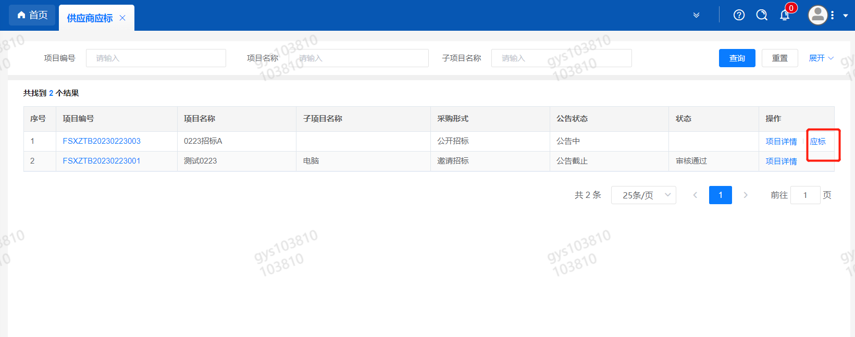

供应商投标
路径：招投标中心-非生产类招投标-供应商投标
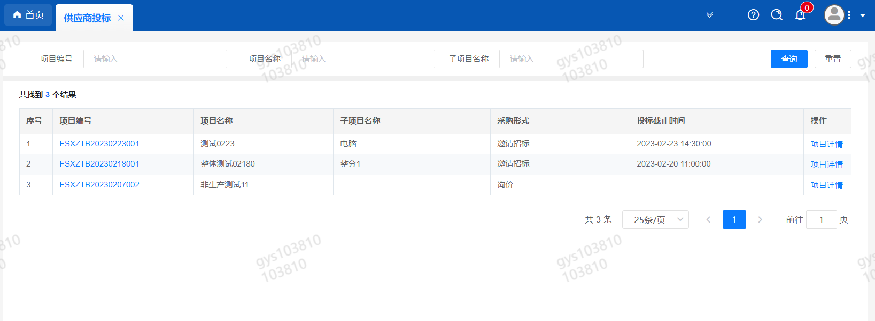
点击投标按钮，进入详情页，输入投标报价。
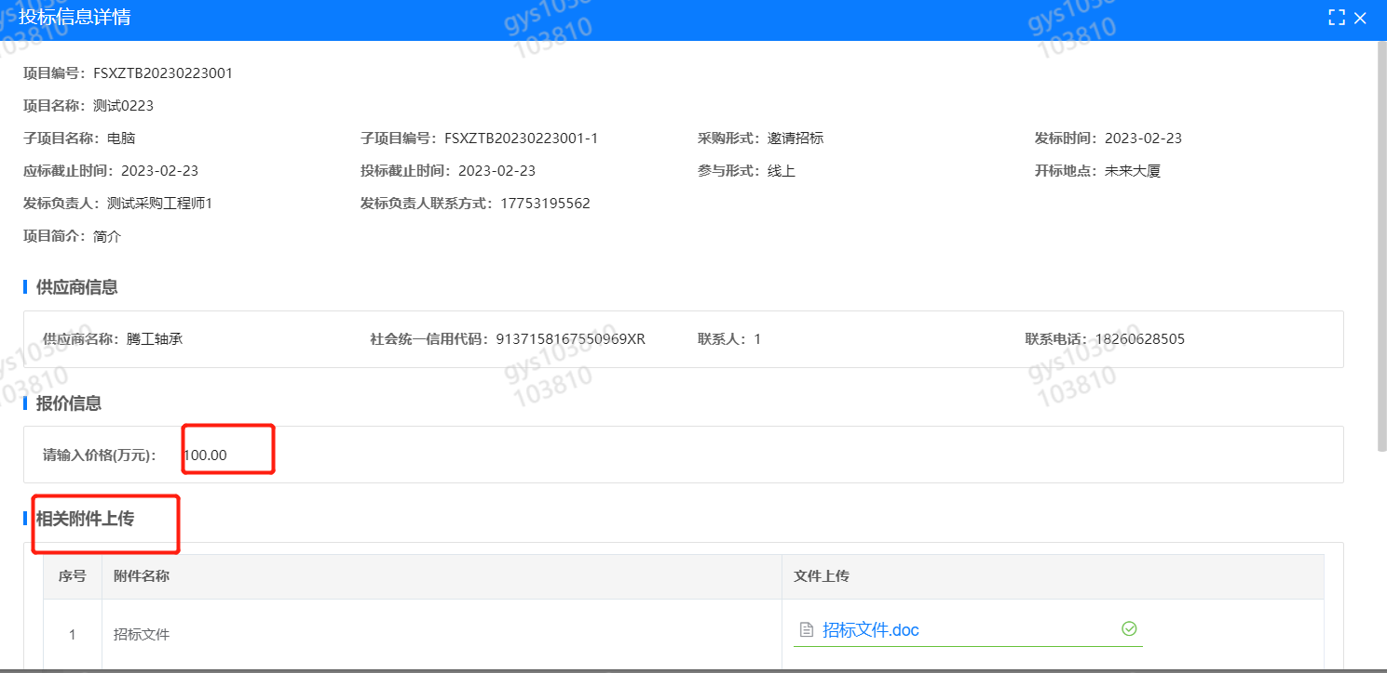

供应商技术标澄清函
路径：招投标中心-非生产类招投标-供应商技术标澄清函
点击编辑按钮进入系统，技术标澄清函。
开标之后所有投标的供应商都可编辑提交，技术标入围之后 都不可编辑
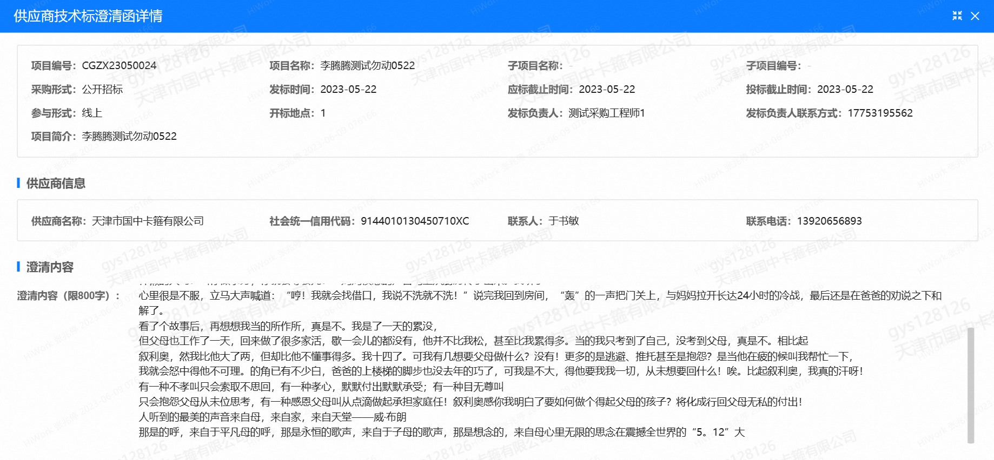

供应商报价（招标现场操作）
路径：招投标中心-非生产类招投标-供应商报价
点击报价按钮进入报价详情界面，请在此轮报价起止时间内报价并输入澄清函，否则无法报价。
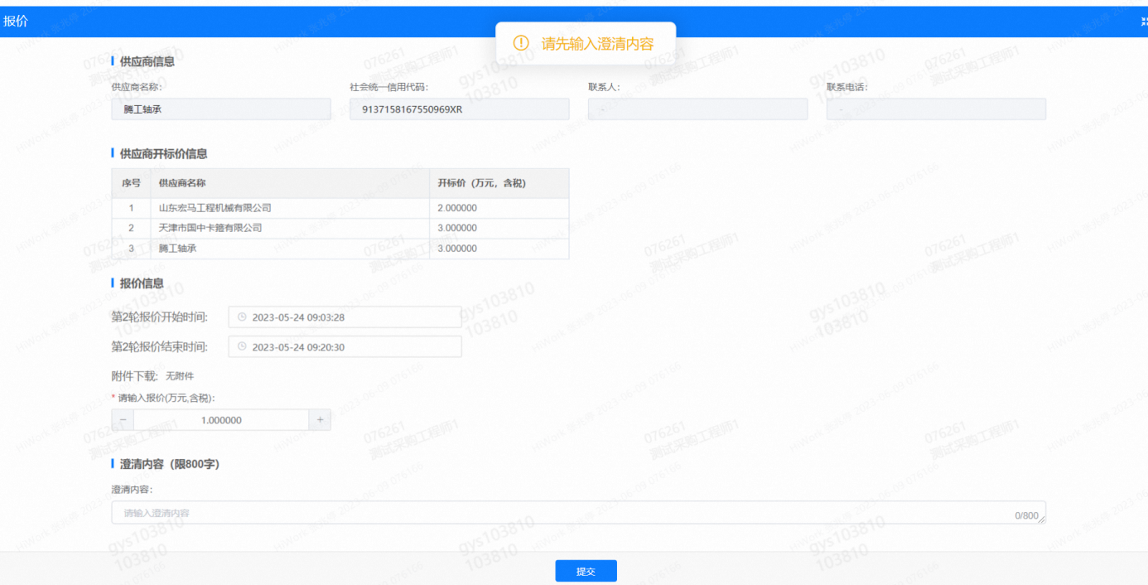

供应商澄清报价（招标现场操作）
路径：招投标中心-非生产类招投标-供应商澄清报价

招标发起人接收建议价的同时会给供应商发送澄清报价，供应商在此界面进行澄清报价，点击编辑按钮进入澄清报价详细界面，输入价格并上传澄清函，之后点击提交。
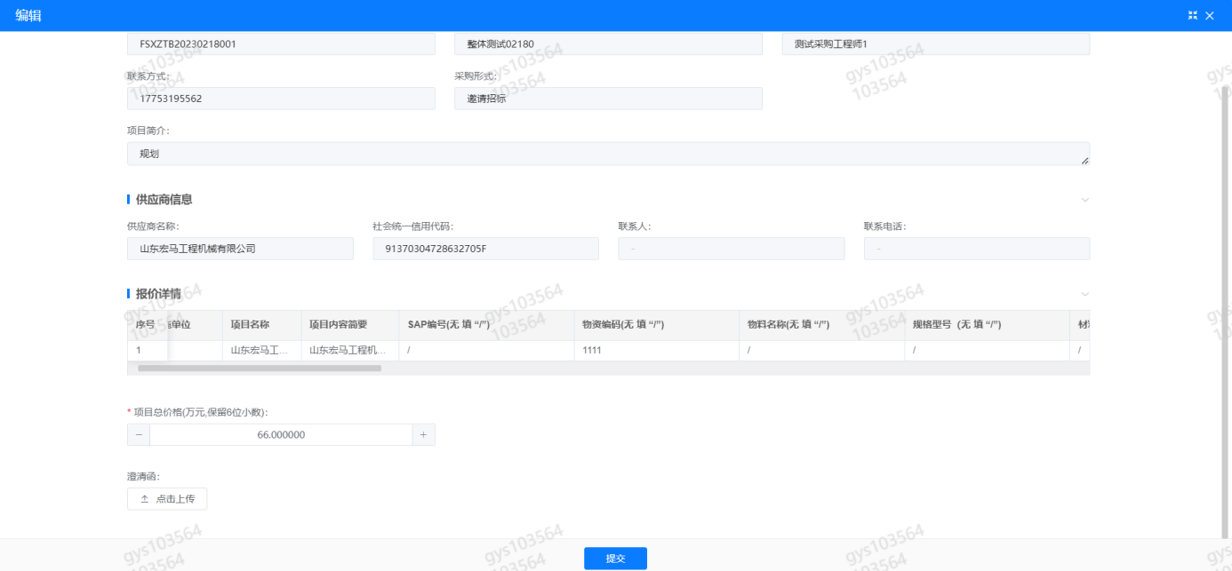

供应商查看中标通知
路径：招投标中心-非生产类招投标-中标项目
点击查看进入查看中标项目详情
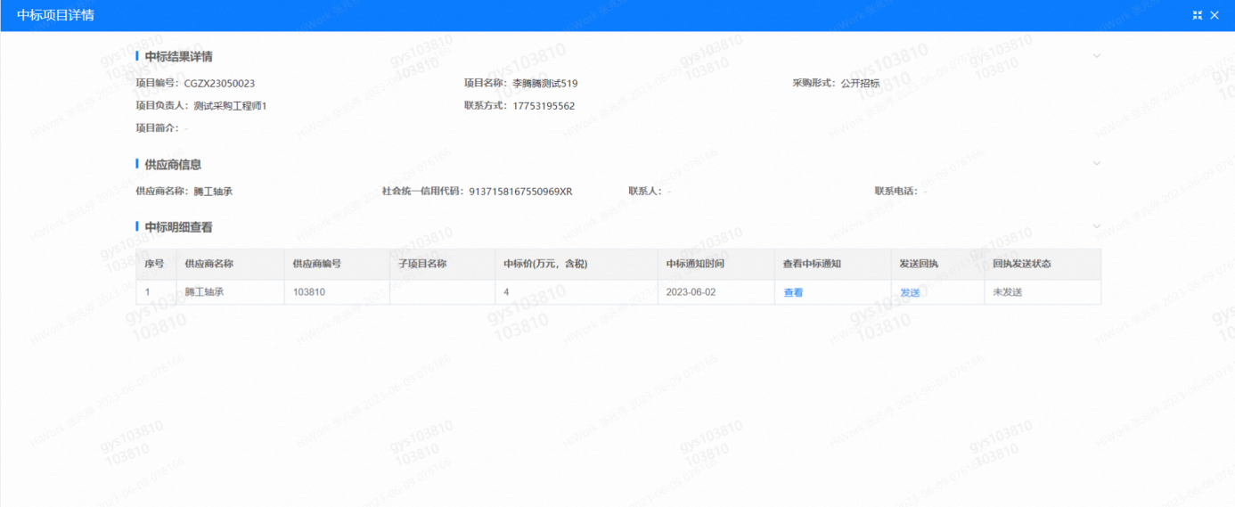
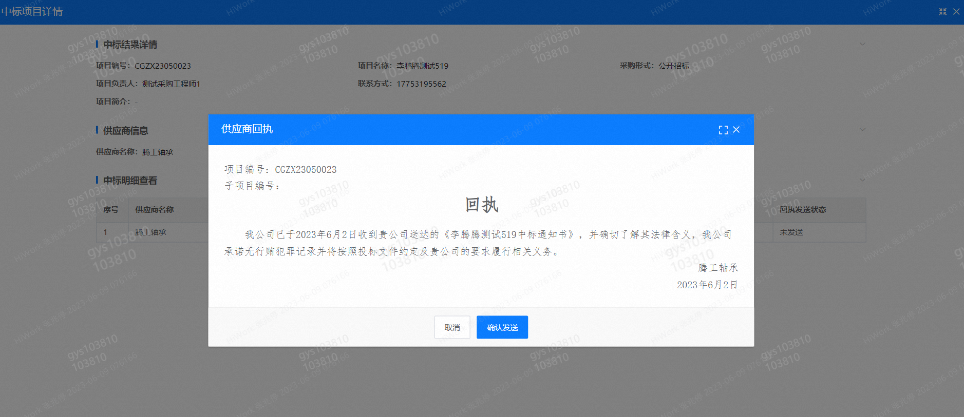
点击查看按钮查看中标通知，点击发送按钮给项目负责人发送回执，发送回执之后回执发送状态变为已发送。

评标纪律

路径：招投标中心-非生产类招投标-供应商投标

供应商投标时会弹窗展示评标纪律，要求供应商勾选我已阅知并保证遵守评标记录之后点击确定按钮进入投标界面。
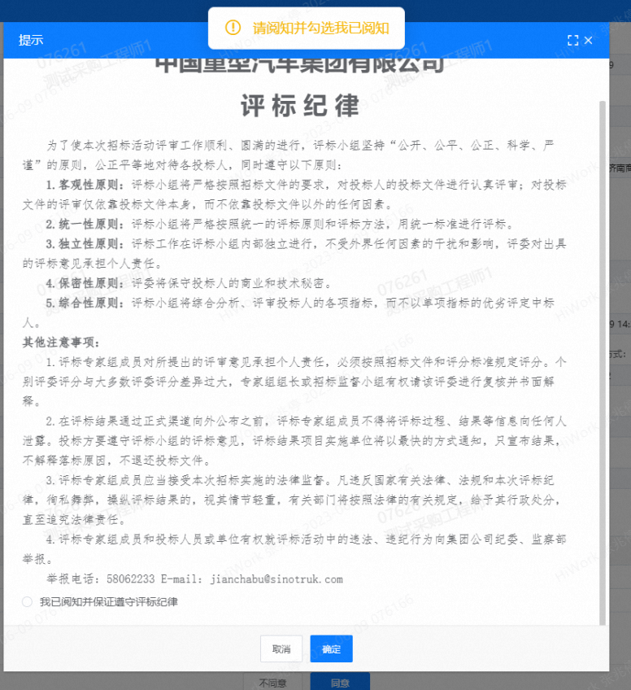
如e采通有任何问题请及时联系项目联系人。

